зовнішній вигляд | габаритні розміри | код товару | кіл-ть | Ціна | Сума
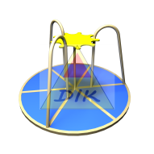 | 0,7х0,7х0,8 | 009 | 1 | 5765 | 5765
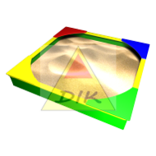 | 1,5х1,5х0,25 | 301 | 1 | 2306 | 2306
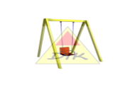 | 1,8х1,7х2,1 | 501 | 1 | 4570 | 4570
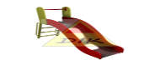 | Н - 0,8м 1,8х0,6х1,5 | М5 | 1 | 3726 | 3726
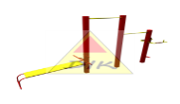 | 3,6х0,7х2,4 | 705 | 1 | 5478 | 5478
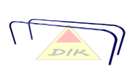 | 2,0х0,6х1,2 | 717 | 1 | 1846 | 1846
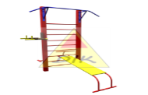 | 2,0х1,0х2,5 | 732 | 1 | 4930 | 4930
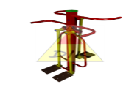 | 1,08х0,88х1,57 | Т1 | 1 | 11760 | 11760
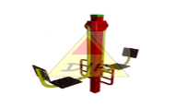 | 1,8х0,64х1,9 | Т7 | 1 | 8840 | 8840
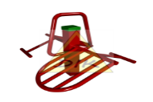 | 1,34х1,29х0,94 | Т5 | 1 | 6960 | 6960
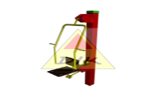 | 1,03х0,8х1,9 | Т9 | 1 | 7800 | 7800
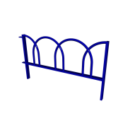 | 1,5х0,04х0,7 | 901 | 10 | 1210 | 12100
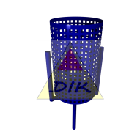 | 0,3х0,3х0,5 | 902 | 3 | 700 | 2100
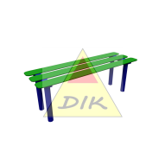 | 1,2х0,4х0,5 | 904 | 3 | 1494 | 4482
Разом |  |  |  |  | 82663
Доставка та монтаж |  |  |  |  | 24753
Специфікація №015/19 від____________2019р.

РАЗОМ : 107 416

Фізична особа-підприємець «Ярош О.І.»
м.Харків, вул. Олімпійська, 23, кв.20

